Materia: Proyecto de Inserción y Desarrollo

Profesor: Concha Damián de Jesús

Curso: 6 Año A

Bibliografías:

Trabajo Práctico N ° 1

Tema: Taller, El sueño Reparador
Actividades:
Inicio:
Durante el inicio de la actividad, se buscará una reflexión sobre la importancia del sueño reparador, ya que la adolescencia es una etapa en la que el descanso juega un papel crucial en el desarrollo, no solo influye en su rendimiento académico, sino también en su bienestar personal, emocional y físico.
Según la Fundación Nacional del Sueño, los adolescentes necesitan dormir de 8 a 10 horas por noche; sin embargo, el 60% no alcanza estas horas debido a cambios biológicos y a factores como el uso de dispositivos electrónicos antes de dormir.
Desarrollo:
Durante este momento, junto a los estudiantes se problematizará la importancia de los hábitos de sueño reparador, con el objetivo de que comprendan la importancia de descansar bien. Un sueño saludable es importante porque ayuda a reducir el estrés, mejorar el ánimo y aumentar la energía.
Cuando un adolescente descansa bien, puede concentrarse, aprender, escuchar y pensar mejor que cuando está cansado. De esta manera, descansar bien es fundamental para mejorar su participación y rendimiento académico, así como para tener un cuerpo sano, ya que ayuda a que el organismo funcione de manera adecuada.

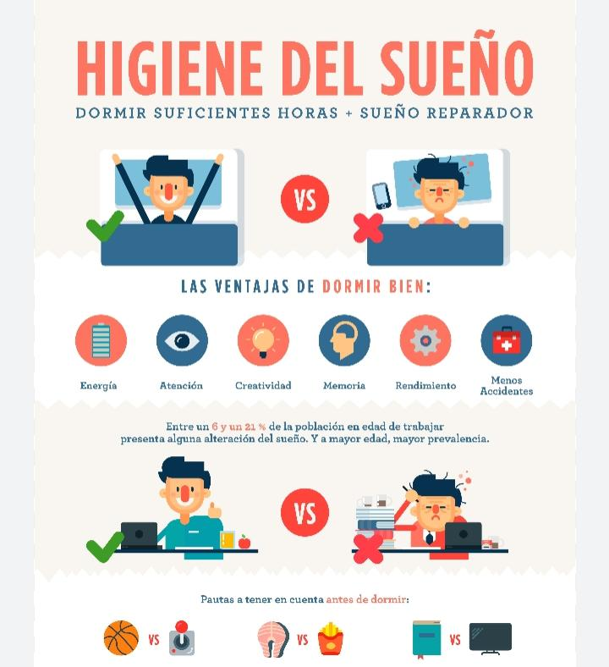

Final:
Para finalizar, los estudiantes trabajarán en grupos para crear una actividad que busque despertar la atención de manera crítica sobre la importancia de tener un sueño saludable.
El Reloj Saludable
Se dividirán en grupos de 5 o 6 estudiantes. Cada grupo dibujará un reloj grande en papel cartulina, con las horas del día. Se les asignará una etapa del día (mañana, tarde, noche) y se les pedirá que identifiquen actividades y marquen las horas en el reloj. Luego, se les pedirá que identifiquen horas de cansancio y energía.
Preguntas guías
¿Qué actividades se realizan en cada etapa?¿Cómo afecta el sueño reparador en la energía y el rendimiento?¿Qué cambios se pueden hacer para mejorar el sueño reparador?

